УЧРЕДИТЕЛЬ
НАИМЕНОВАНИЕ ОБРАЗОВАТЕЛЬНОЙ ОРГАНИЗАЦИИ
(в соответствии с Уставом)

ГРИФ ОРГАНИЗАЦИИ  (Гриф утверждения программы  (рассмотрено, согласовано, принято)  в соответствии с Уставом ОО) | УТВЕРЖДЕНА  Приказом директора  № ____от ___________20__ г.

Программа для летних лагерей с дневным пребыванием по профилактике детского дорожно-транспортного травматизма (примерная)

Срок реализации программы 18 дней
Автор составитель:
_________________________________,
педагог - организатор

год разработки программы - 2021

Архангельск 2021
Пояснительная записка
Программа для летних лагерей с дневным пребыванием по профилактике дорожного движения (далее программа) разработана для реализации в летний период и направлена на расширение знаний детей в области правил дорожного движения и формирование навыков безопасного поведения на дорогах.
Актуальность программы
С 1 января 2019 года в Архангельской области приступили к реализации регионального проекта «Безопасность дорожного движения», целью которого является снижение смертности в результате дорожно-транспортных происшествий в 3,5 раза по сравнению с 2017 годом - до уровня, не превышающего четырех человек на 100 тысяч населения в конце 2024 года. В последнее время наблюдается тенденция роста числа детей и подростков, которые являются причиной дорожно-транспортного происшествия. Поэтому одной из приоритетных задач регионального проекта
стало совершенствование обучения детей основам правил дорожного движения и привития им навыков безопасного поведения на дорогах.
Данной проблемой занимаются различные ведомства, в том числе определённая роль отводится и системе образования. В образовательных учреждениях проводятся различные беседы и мероприятия по безопасности дорожного движения среди подростков и молодежи. Однако анализ статистических данных о состоянии детского транспортного травматизма показал необходимость акцентирования внимания взрослых на главной ценности - жизни и здоровья ребёнка, умении детьми применять имеющиеся знания в повседневной жизни. Решение такой приоритетной задачи предполагает формирование у детей и подростков устойчивых знаний и навыков безопасного поведения на дорогах и улицах с помощью не только изучения правил дорожного движения, но и их практической отработки.
Летние каникулы составляют значительную часть объема свободного времени школьников и являются наиболее благоприятным периодом для организации тематического досуга детей, укрепления их физического, психологического здоровья, развития творческих способностей. Поэтому проведение тематической лагерной смены в летний каникулярный период на базе летних лагерей с дневным пребыванием будет способствовать системности обучения участников дорожного движения и непрерывности работы с обучающимися по профилактике дорожно-транспортного травматизма.
Отличительные особенности программы
При реализации программы большое внимание уделяется совершенствованию профилактической работы, поиску новых форм и методов обучения правилам дорожного движения, практической отработке имеющихся знаний, формированию грамотного участника и убежденного пропагандиста правил дорожного движения. Особенностью программы является то, что в течение лагерной смены предполагается постепенное расширение и углубление знаний, развитие умений и навыков учащихся, более глубокое усвоение материала путем проведения интересных тематических мероприятий. Особое внимание при реализации программы уделяется взаимодействию и совместной работе и с УГИБДД УМВД России по Архангельской области и территориальными органами МВД России по Архангельской области.
Программа для летних лагерей с дневным пребыванием по профилактике дорожного движения разработана в соответствии с:
Федеральным законом от 29 декабря 2012 года № 273-ФЗ «Об образовании в Российской Федерации»;
«Стратегии развития воспитания в Российской Федерации на период до 2025 года» (утверждена распоряжением Правительства РФ от 29 мая 2015 г. N 996-р г.);
Федеральным законом от 10.12.1995 N 196-ФЗ (в редакции от 08.12.2020) «О безопасности дорожного движения»;
Федеральной целевой программой «Повышение безопасности дорожного движения в 2013 - 2020 годах» (утверждена постановлением правительства РФ от 3 октября 2013 г. N 864);
Федеральным проектом «Безопасность дорожного движения» (утвержден протоколом заседания проектного комитета по национальному проекту «Безопасные и качественные автомобильные дороги» от 20 декабря 2018 г. № 4);
Региональным проектом «Безопасность дорожного движения (Архангельская область)».
Данная программа по своему содержанию является комплексной, т.е. включает в себя разноплановую деятельность, объединяет различные направления образования, воспитания и отдыха детей в условиях летних лагерей с дневным пребыванием. Реализация программы обеспечивает благоприятные условия для содержательного проведения детьми свободного времени, развитие его индивидуальных духовно-творческих возможностей (обогащение и развитие нравственного опыта и представлений, социально-коммуникативной компетентности, самооценки различных жизненных ситуаций и т.д.), повышения правового сознания и предупреждения опасного поведения участников дорожного движения.
Цель программы: формирование у детей сознательного и ответственного отношения к вопросам личной безопасности и расширение системы знаний и практических навыков безопасного поведения на дорогах через организацию интересного содержательного досуга.
Задачи:
Воспитательные:
- воспитание сознательного и уважительного отношения к соблюдению правил дорожного движения;
- воспитание культуры поведения в условиях дорожной среды с целью предупреждения дорожно–транспортного травматизма;
- воспитание дисциплины и чувства личной ответственности за свои действия.
Развивающие:
- развитие осмысленного и серьезного отношения к собственному здоровью, к личной безопасности и безопасности окружающих граждан;
- развитие умения ориентироваться в дорожно – транспортной ситуации.
Образовательные:
- повторение и закрепление Правил дорожного движения;
- практическое закрепление знаний о Правилах дорожного движения;
- формирование навыков безопасного поведения на дороге и улице, в общественном и личном транспорте.
Оздоровительные:
- укрепление психоэмоционального и физического здоровья школьников посредством активных физических занятий и интересного содержательного досуга.
Ожидаемые результаты:
- содержательный активный отдых детей;
- общее укрепление психоэмоционального и физического здоровья школьников;
- развитие правопослушного, сознательного отношения к соблюдению правил дорожного движения;
- воспитание чувства ответственности за личную безопасность и безопасность других участников дорожного движения;
- развитие индивидуальных способностей детей через участие в различных мероприятиях.
Сроки реализации программы
Программа рассчитана одну смену для летних лагерей с дневным пребыванием детей.
Характеристика детей
Программа для летних лагерей с дневным пребыванием по профилактике дорожного движения разработана для обучающихся образовательных учреждений в возрасте 6 - 12 лет. При комплектовании списочного состава летней смены особое внимание уделяется детям из малообеспеченных и многодетных семей, детям - находящимся в социально опасном положении и особой социальной заботы.
Условия реализации программы
Учреждение при реализации программы создает все необходимые условия для летних лагерей с дневным пребыванием детей (нормативные, кадровые, материально-технические).
Программные мероприятия по решению указанных в программе задач будут осуществляться по следующим направлениям:
- повышение правового сознания и практическое закрепление знаний по предупреждению детского дорожно-транспортного травматизма:
- развивающие игровые и творческие мероприятия;
- мероприятия, направленные на сохранение и укрепление здоровья школьников.
Содержания программы направлено на формирование у детей и подростков устойчивых знаний и навыков безопасного поведения на дорогах через закрепление теоретических знаний правил дорожного движения и их практической отработки в игровой форме на различных мероприятиях. В течение смены каждый участник сможет проявить свои интеллектуальные, физические, духовно-нравственные и творческие способности. Для достижения цели необходимо подобрать разнообразные формы и методы работы со школьниками.
Вся смена построена с учетом особенностей организации воспитательного процесса в условиях временного детского коллектива. В основу реализации цели и задач закладываются элементы игровой модели смены в соответствии с тематическим содержанием программы. Во время смены дети могут быть объединены в отряды ЮИД. Отряды могут участвовать в выпуске газеты, листовок, проведении игр и разнообразных мероприятий по безопасности дорожного движения. Выбирают название, девиз, командира отряда.
На протяжении смены под руководством воспитателей могут работать мастерские по нескольким направлениям (журналистика, актерского мастерства, игровые технологии и т.д.). Реализация мероприятий, предусмотренных программой, позволит включить в работу значительное число детей и подростков, педагогов; будут созданы условия для формирования у детей устойчивых знаний и навыков безопасного поведения на улицах и дорогах, что позволит повысить интерес к безопасности и здоровью детей, как участников дорожного движения.

Примерный режим дня

9.00 – сбор детей в отрядах
9.05 – линейка
9.10 – зарядка
9.20 – 10.00 – завтрак
10.00 – 10.30 – подготовка к мероприятиям
10.30 – 12.00 – общее мероприятие (в соответствии с тематическим планом)
12.00 – 13.00 – обед
13.00 – 13.30 – свободное время, занятия по интересам (занятия в мастерских)
13.30 – 14.30 – отрядное время (игры, конкурсы, викторины, прогулка и др.)
14.30 – 14.50 – подготовка к закрытию дня (сбор инвентаря, наведение порядка в отрядных комнатах)
14.50 – вечерняя линейка

Тематическое планирование программы

№ | Название блока, темы | Количество часов
1 | ПДД – общие понятия
1.1. | Тематическая беседа, викторина, оформление стенда, листовки, выпуск газеты (на выбор) | 1
1.2. | Встреча с работниками УГИБДД УМВД России по Архангельской области (экскурсия) | 1
2 | Я – пешеход
2.1. | Игра по станциям «Юный пешеход» | 1
2.2. | Интеллектуальная игра «Умники и умницы «Я пешеход» | 1
2.3. | Видео-урок «Мы – пешеходы» | 1
3 | Я – пассажир
3.1. | Игровая ситуация «Едем в автобусе» и игра-задание на карточках «Найди нарушителя» | 1
3.2. | Детский конкурс закладок для книг  «Я – пассажир! Я – участник дорожного движения!» | 1
4 | Я – велосипедист
4.1. | Конкурс творческих работ «Юный велосипедист» | 1
4.2. | Конкурсно-игровая программа  «Велосипед, велосипед — важнее друга нынче нет!» | 2
5* | Развивающие игровые и творческие мероприятия | 4
6* | Мероприятия, направленные на сохранение и укрепление здоровья школьников. | 5
7. | Итоговое мероприятие - игра по станциям «Безопасный город» | 2
*Данные блоки наполняются любыми мероприятиями, разработанными в образовательной организации.

Содержание программы

Программа состоит из нескольких тематических блоков:
1. ПДД – общие понятия
Рассматриваются основные понятия правил дорожного движения – «дорога», «обочина», «тротуар», «транспортное средство», «пешеход», «пассажир», «водитель», «велосипед», «велосипедист», «велосипедная дорожка», «велосипедная зона».
2. Я – пешеход
Рассматриваются основные понятия – «пешеходная дорожка», «пешеходная зона». Знакомство со знаками «пешеходная дорожка», «пешеходная зона», «конец пешеходной зоны».
Правила движения пешеходов по тротуарам, обочинам, пешеходным дорожкам и пешеходным зонам. Вводится понятие и знак «жилая зона» и правила движения при нахождении в ней, с точки зрения пешехода. Рассматриваются наиболее встречаемые ситуации со скрытой опасностью (дорожные ловушки) на дворовых и придомовых территориях.
Рассматривается понятие – «пешеходный переход».
Обобщение знаний о пешеходных переходах. Знакомство со знаками «пешеходный переход», «надземный пешеходный переход», «подземный пешеходный переход». Разделяются виды наземных пешеходных переходов (регулируемый, нерегулируемый). Правила перехода регулируемого пешеходного перехода и нерегулируемого пешеходного перехода. Выявление принципиального различия в пересечениях проезжей части по регулируемому и нерегулируемому пешеходному переходу. Рассматриваются наиболее встречаемые ситуации со скрытой опасностью (дорожные ловушки) на пешеходном переходе, «ловушка середины дороги», «ловушка отвлеченного внимания».
Рассматривается понятие – «перекрёсток».
Разделяются виды перекрестков и способы регулирования дорожного движения на них. Правила перехода регулируемых и нерегулируемых перекрёстков. Выявление принципиального отличия приближения транспортных средств на прямом участке дороги и на перекрёстке.
Правила перехода проезжей части в случаях, когда в поле зрения отсутствует пешеходный переход. Рассматриваются способы перехода проезжей части рядом с перекрестком, и на прямом участке дороги. Рассматриваются наиболее встречаемые ситуации со скрытой опасностью (дорожные ловушки) – «пустынная дорога», «ловушка на углу перекрёстка».
3. Я – пассажир
Изучение понятия – «остановка», «маршрутное транспортное средство». Изучение знаков дорожного движения «место остановки автобуса и (или) троллейбуса», «место остановки трамвая».
Правила посадки и высадки из маршрутных транспортных средств. Переход проезжей части после высадки из маршрутного транспортного средства, при наличии и отсутствии пешеходного перехода в поле зрения. Обобщение знаний с ранее полученными знаниями по теме «Я – пешеход». Рассматриваются наиболее встречаемые ситуации со скрытой опасностью (дорожные ловушки) на остановке маршрутного транспорта.
Правила посадки и высадки из легкового транспортного средства.
Использование детских удерживающих устройств (детское автокресло, бустер).
Правила перевозки детей в возрасте от 7 до 12 лет.
Правила поведения в транспортном средстве. Правила «хорошего тона» пассажира. Использование ремней безопасности.
4. Я – велосипедист
Рассматриваются основные понятия правил дорожного движения - «велосипедная дорожка», «велосипедная зона», «пешеходная и велосипедная дорожка (велопешеходная дорожка)». Изучение знаков дорожного движения - «велосипедная дорожка», «конец велосипедной дорожки», «пешеходная и велосипедная дорожка с совмещенным движением (велопешеходная дорожка с совмещенным движением)», «Конец пешеходной и велосипедной дорожки с совмещенным движением (конец велопешеходной дорожки с совмещенным движением)», «пешеходная и велосипедная дорожка с разделением движения», «конец пешеходной и велосипедной дорожки с разделением движения (конец велопешеходной дорожки с разделением движения)», «велосипедная зона», «конец велосипедной зоны».
Правила эксплуатации и передвижения на велосипеде. Средства индивидуальной защиты при движении на велосипеде.
Правила передвижения на велосипеде для детей в возрасте от 7 до 14 лет.
Правила пересечения проезжей части при движении на велосипеде. Обобщение с ранее полученными знаниями по теме «Я – пешеход».

Календарный график мероприятий

 | Дата | Мероприятие | Ответственные
1 | 1 июня 2021 | Распределение по отрядам.  Анкетирование детей.  Игры на командообразование.  Подготовка названия, девиза, представление отряда  Знакомство с правилами ДОЛ, организационные мероприятия | Начальник лагеря,  воспитатели
2 | 2 июня 2021 | Тематическая беседа, викторина, оформление стенда, листовки, выпуск газеты (на выбор) | Педагог-организатор,  воспитатели
3 | 3 июня  2021 | Мероприятия из блока № 5,6
4 | 4 июня 2021 | Встреча с работниками УГИБДД УМВД России по Архангельской области (экскурсия) | Начальник лагеря, воспитатели
5 | 5 июня 2021 | Мероприятия из блока № 5,6
6 | 7 июня  2021 | Тематическая беседа  Интеллектуальная игра «Умники и умницы «Я пешеход» (приложение № 1)
7 | 8 июня 2021 | Мероприятия из блока № 5,6
8 | 9 июня 2021 | Игра по станциям «Юный пешеход» (приложение № 2)
9 | 10 июня 2021 | Детский конкурс закладок для книг  «Я – пассажир! Я – участник дорожного движения!» (приложение № 3)
10 | 11 июня 2021 | Мероприятия из блока № 5,6
11 | 15 июня 2021 | Тематическая беседа  Игровая ситуация «Едем в автобусе» и игра-задание на карточках «Найди нарушителя» (приложение № 4)  Видео-урок «Мы – пешеходы» (https://pionerov.ru/pddtt/materialspddtt.html
12 | 16 июня 2021 | Мероприятия из блока № 5,6
13 | 17 июня 2021 | Тематическая беседа  Конкурс творческих работ «Юный велосипедист» (приложение № 5)
14 | 18 июня 2021 | Мероприятия из блока № 5,6
15 | 19 июня 2021 | Конкурсно-игровая программа  «Велосипед, велосипед — важнее друга нынче нет!» (приложение № 6)
16 | 21 июня 2021 | Мероприятия из блока № 5,6
17 | 22 июня 2021 | Итоговое мероприятие - игра по станциям «Безопасный город» (приложение № 7)
18 | 23 июня 2021 | Мероприятия из блока № 5,6  Анкетирование

Способы проверки и формы подведения итогов реализации программы:
- Анкетирование детей в первый день с целью выявления их интересов, мотивов пребывания в лагере.
- Ежедневное отслеживание настроения детей, удовлетворенности проведенными мероприятиями. Каждый день, уходя из лагеря, дети отмечают «сигналом светофора» своё настроение, заполняя ими «Ларец настроения» в цветовой гамме:
зелёный – «отличное»;
жёлтый - «хорошее»;
красный - «плохое».
- Анкетирование детей в последний день смены, позволяющее выявить оправдание ожиданий.
- Итог дня. В конце дня в отряде ребята проговаривают позитив и негатив за день, благодарности, предложения (экран соревнований и настроения).
- Индивидуальная система поощрения «СВЕТОФОР», в котором отражается активность каждого ребёнка (бонусы, баллы, грамоты и т. д.)
- Вручение грамот, памятных подарков за активное и творческое участие в жизни лагеря.

Источники информации:
https://pdd2021.ru/ Правила дорожного движения 2021
http://pdd.nd.ru/view_doc.html?mode=default Портал «Город дорог»
http://www.dddgazeta.ru/ Добрая дорога детства
https://юидроссии.рф/ Юные инспекторы движения
https://bdd-eor.edu.ru/ Дорога без опасности
https://гибдд.рф/ Официальный сайт Госавтоинспекции

ПРИЛОЖЕНИЕ № 1
Интеллектуальная игра «Умники и умницы «Я пешеход»

Данная интеллектуальная игра может проводиться как промежуточный срез знаний, так и являться итоговым мероприятием завершающим образовательный блок по теме «Я – пешеход».
Цель: Закрепить знания правил дорожного движения и безопасного поведения пешеходов на улице.
Задачи:
обеспечить усвоение и закрепление норм безопасного поведения на дорогах;
развивать умение ориентироваться в дорожных ситуациях и использовать имеющиеся знания в практической деятельности; воспитывать культуру поведения на дороге.

Рекомендации по проведению мероприятия:
Для проведения игры можно воспользоваться методическим пособием Шаршовой Натальи Сергеевны, начальника отдела регионального ресурсного центра по профилактике детского дорожно-транспортного травматизма в Архангельской области: ТЕМАТИЧЕСКОЕ ЗАНЯТИЕ ИГРА «Умники и умницы по ПДД», которое располагается на сайте ГБОУ «ДДЮТ».
Ссылка на сайт: https://pionerov.ru/pddtt/materialspddtt.html
Данные задания могут быть использованы и для детей 7-10 лет.
При отсутствии технических возможностей, указанных в методическом пособии, педагоги могут использовать материалы разработки для изготовления дидактических пособий (индивидуальные карточки, таблицы с заданиями и др.) для проведения игры в необорудованном месте.

ПРИЛОЖЕНИЕ № 2
Игра по станциям «Юный пешеход»

Данное мероприятие предполагает завершение образовательного блока «Я – пешеход» и может проводиться с разным количеством участников.
Цель: закрепление знания учащихся о правилах дорожного движения для пешехода.
Задачи:
повторение основных правил движения пешеходов, закрепляя навыки безопасного поведения на дорогах;
способствование развитию интереса к изучению ПДД и профилактики детского дорожно-транспортного травматизма;
способствование воспитанию законопослушных граждан и чувству ответственности;
развитие творческие способностей учащихся и социальные навыки работы в группах.
Оборудование:
таблички с названиями станций, маршрутные листы, музыкальное и визуальное оформление (магнитофон, активные колонки, фонограммы, материалы для оформления сцены и кабинета).
Игра для одного отряда
Отряд разбивается на три-четыре группы (в зависимости от количества человек). Местом проведения может быть большой зал (несколько кабинетов) или территория на улице. Реквизит для игры могут подготовить сами участники на отрядном времени или во время занятий (например, нарисовать дорожные знаки, подготовить маршрутные листы, изготовить плакаты с заданиями).
Игра для всей смены (несколько отрядов)
Каждый отряд это одна команда. Отряду необходимо подготовить больше заданий или на каждой станции разбивать их на группы и внести соревновательный момент в проведении станции или подобрать задания для работы в группе. Местом проведения может стать территория школы (лагеря) или кабинеты и помещения во всей школе (отрядных уголках в лагере).
На каждой станции в маршрутный лист выставляются баллы или проставляется время выполнения задания. Продолжительность игры 40-50 минут.
Рекомендации по организации и проведению игры
1. Разделить участников на несколько групп.
2. Каждой вновь образованной команде даётся несколько минут на выбор своего названия и капитана.
3. Объявить всем участникам цель, правила и ход игры.
Например: каждой команде дается время на выбор названия, капитана и подготовку представления команды. Каждая команда получает свой маршрутный лист, на котором написано, в каком порядке следовать по станциям (Приложение ). После выполнения последнего задания маршрутки необходимо принести ведущему. Побеждает команда, набравшая большее количество баллов и лучшее время за знание правил дорожного движения. Приходить на станции необходимо в порядке, написанном в маршрутном листе. Начинаем путешествие!
4. Капитанам команд выдаются маршрутные листы, в которых указаны места расположения станций.
5. На этапе выдачи маршрутных листов (или в игровой форме пункта 3, представить смотрителей станций (это могут быть инструкторы по ПДД, сказочные герои, вожатые)
6. Перед стартом участникам необходимо еще раз озвучить цель игры, то есть, результат, которого они должны достичь.
Примечание:
Для среднего и младшего школьного возраста наиболее выгодным вариантом вступительной части (объяснение правил, распределение, представление смотрителей) является представление-завязка, в которою вводятся игровые персонажи и придумывается легенда (например: Дюймовочка попала в плен и её нужно спасти или помогите лесовичкам (герой может дать ребятам игрушку-символ, с которой они будет ходить по станциям). В случае выбора представления-завязки, подведение итогов должно проходить с участием выбранных героев.

Ход игры
Команды начинают движение по маршрутным листам. Время пребывания на одной станции 7-10 минут. В связи с этим, в зависимости от количества участников, сложности вопросов и пройденного материала, подбираются задания.

Возможные станции
«Дорожные знаки»
Участникам предлагается по очереди приносить пазлы (разрезанный дорожный знак) из указанного места к месту сбора. Команда должна собрать и сказать хором название знака.
В помещении пазлы можно спрятать по разным местам. Команде предлагается отыскать пазлы, собрать знак и сказать хором название знака.
«Творческий знаток ПДД»
Участникам предлагаются различные загадки про пешехода, светофор, дорогу и т.д. Задача отгадать загадку и нарисовать (схематично, но понятно) ответ на бумаге.
«Пешеходный переход»
Команда располагается на расстоянии от капитана. Капитану выдаются листы формата А4 (полосы пешеходного перехода) с вопросами, на которые должна ответить команда. Капитан команды зачитывает вопросы команде. Если ответ правильный, капитан выкладывает одну полосу пешеходного перехода на проезжей части и зачитывает следующий вопрос и т.д.
Примечание: вопросов должно быть достаточно на случай, если команда не знает правильного ответа. Правильные ответы озвучиваются, когда команда перебралась к капитану.
«Светофор»
Перед участниками располагается бумажное изображение светофора. Каждый участник берет дротик, и бросает в светофор (! соблюдение мер безопасности) если попадает в какой либо цвет ему задается вопрос из группы этого цвета, в случае промаха ход переходит к следующему участнику. Задача ответить на максимальное количество вопросов.
Примечание: в случае наличия механического светофора с переключением цветов удобнее использовать данный реквизит.
«Дорога»
Для участников готовиться участок по типу дороги (например: пешеходный переход, дорога с тоннелем и др.) и подготавливаются возможные дорожные знаки. Участникам необходимо правильно их использовать.
Для помещения может быть подготовлена большая карта, на которую команде нужно правильно приклеить дорожные знаки.
«Юный инспектор дорожного движения» (викторина в картинках)
Для участников подготавливаются картинки с нарушителями правил дорожного движения. Команде необходимо отобрать как можно больше правильных картинок.
После прохождения станций команды сдают маршрутные листы главному инспектору (или игровому персонажу). Подводятся итоги.
Примечание: во время подведения итогов целесообразно провести игру с участниками (по типу игры с залом) на тему ПДД (это может быть танцевальная игра под песню, игра на повторение движений под рифмованный текст и другое).
Команды-победители могут быть награждены дипломами за 1, 2, 3-е место.
По итогам игры каждому участнику может быть вручена памятка пешехода или диплом. Возможно произнесение совместной клятвы пешехода и др.

ПРИЛОЖЕНИЕ № 3
Детский конкурс закладок для книг
«Я – пассажир! Я – участник дорожного движения!»

Цель:
пропаганда среди детей правил дорожного движения и привития навыков безопасного поведения на улицах, дорогах и в транспорте.

Задачи:
воспитание у детей навыков дисциплинированного поведения
на улице, дороге, в общественном транспорте;
закрепление правил дорожного движения для юных пассажиров;
вовлечение детей в занятия творчеством.

Рекомендации по проведению конкурса
Для участия в конкурсе необходимо сделать закладку для книги размером, 20*10 см. или 20*5 см., на которой будут описаны правила дорожного движения для юных пассажиров:
маршрутные транспортные средства (как и где пассажиру необходимо ожидать общественный транспорт);
правила поведения в общественных транспортных средствах (автобус, личный автотранспорт);
правила поведения в личном транспорте (что необходимо сделать перед началом движения, как заходить в транспортное средство и выходить из него, использование детских удерживающих устройств (автокресло, бустер)).

Требования к творческой работе:
соответствие теме конкурса;
самостоятельность выполнения работы;
оригинальность идеи (творческий подход);
особая смысловая нагрузка;
цветовое решение;
эстетический вид и качество выполнения работы.

Техника исполнения конкурсной работы любая. Правила дорожного движения должны легко читаться;
На обратной стороне работы должна быть наклеена этикетка с указанием ФИО участников, возраста и наименованием отряда.

ПРИЛОЖЕНИЕ № 4

Игровая ситуация «Едем в автобусе» и игра-задание на карточках «Найди нарушителя»
Цель:
развитие социально-коммуникативных навыков правильного поведения в общественном транспорте.
Задачи:
научить детей правилам поведения на автобусной остановке
и в общественном транспорте;
закрепить знания о правилах дорожного движения.
воспитать ответственность поведения в общественном транспорте;
воспитать потребность оказания помощи и доброжелательного отношения к окружающим.
Материалы для проведения игровых занятий:
мультимедийный проектор для показа слайдов или распечатанные карточки с изображениями.
Возраст: младший школьный возраст (6-7 лет).

Рекомендации для проведения мероприятия

Игровая ситуация «Едем в автобусе»
В игровой ситуации педагог предлагает детям проиграть ситуацию н автобусной остановке и посадку в автобус. Необходимо расставить стулья, моделирующие сиденья в автобусе. Преподаватель задает вопросы о правилах поведения в автобусе.
1 правило – «В автобусе нельзя кричать». Как вы думаете почему?
Ответ: В автобусе едет много людей, кто-то может себя плохо чувствовать и своим криком можно кому-то помешать.
2 правило – «Держись крепко за поручень, чтобы не упасть». Почему?
Ответ: Если водитель повернет на повороте или резко затормозит, пассажир который не держался, может упасть и ударится.
3 правило – «Не входи в транспорт и не выходи из него, когда закрываются двери». Как думаете, почему?
Ответ: Двери могут придавить выходящего, либо какую-то его вещь (сумку, ремень и другие вещи).
4 правило – «Культурно вести себя и не мешать другим пассажирам». Как мы можем помешать другим пассажирам?
Ответ: Нельзя толкаться, топать, кушать, потому что мы можем кого-то задеть, наступить на ногу, или испачкать.
5 правило – «Уступать места старшим». Почему это необходимо?
Ответ: Это уважение к старшему поколению, поэтому так принято.

Игра - задание на карточках «Найди нарушителя»
Детям раздаются распечатанные карточки или можно вывести на слайды в презентации, и задается вопрос.

Примеры карточек:

- Где люди должны ожидать пассажирский транспорт?
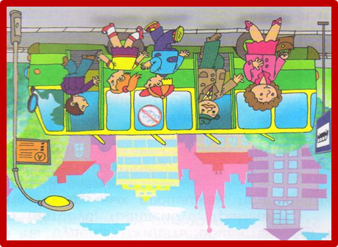

Ответ: на остановке.
- Как должны поступить дети?
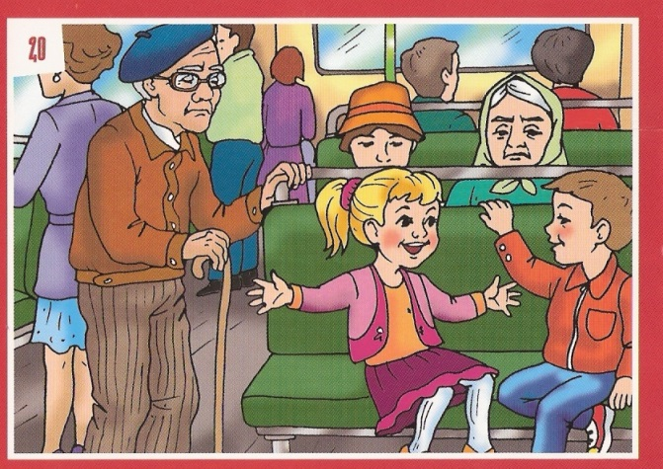

Ответ: уступить место старшим.
- Какое правило не выполнил мальчик?
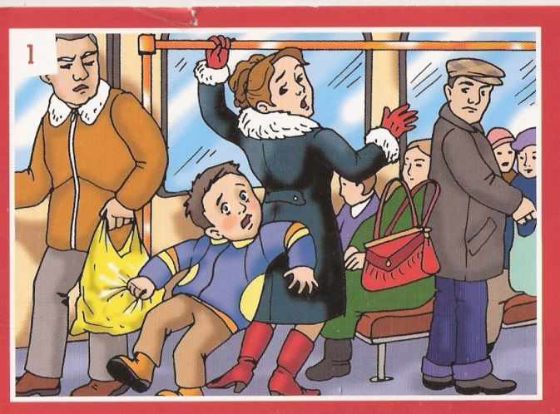

Ответ: в салоне держимся за поручни.
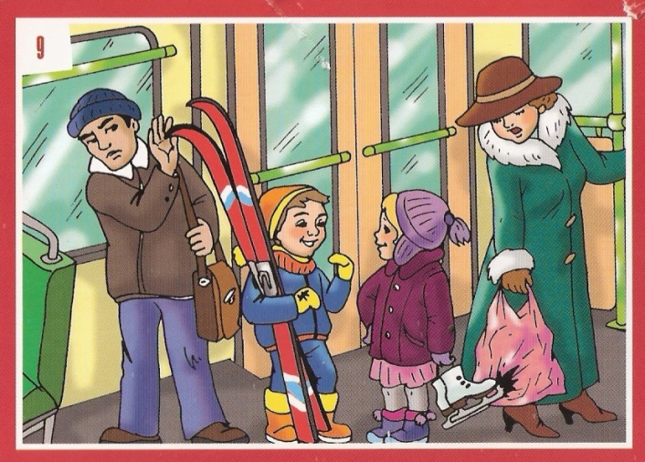
- Какую ошибку допустили маленькие пассажиры?

Ответ: спортивный инвентарь необходимо перевозить в чехлах.

ПРИЛОЖЕНИЕ № 5

Конкурс творческих работ «Юный велосипедист»

Летом одним из самых любимых занятий детей является катание на велосипеде. При этом не все ребята понимают, что велосипед – это транспортное средство, а велосипедист – полноправный участник дорожного движения, который обязан соблюдать правила.

Цель: пропаганда безопасного дорожного движения и профилактика ДТП с участием детей (велосипедистов).

Задачи:

изучение правил дорожного движения для велосипедистов;

изучение мер безопасности при использовании велосипеда, как средства передвижения;

закрепление знаний по правилам дорожного движения с участием детей (велосипедистов);

привлечение детей к участию в пропаганде Правил дорожного движения на улицах и дорогах среди сверстников;

совершенствование работы по профилактике ДТП с участием детей и подростков;

выявление и поддержка талантливых детей;

сплочение коллектива;

формирование фонда наглядных материалов, пропагандирующих правила

дорожного движения.

Рекомендации по проведению конкурса творческих работ

«Юный велосипедист»

К участию в конкурсе творческих работ «Юный велосипедист» приглашаются дети в возрасте от 6 до 10 лет (участники профильной смены).

Условия конкурса:

в конкурсе принимают участие команды в составе от 3-х человек (при соревнованиях между отрядами количество участников в команде может быть увеличено).

Требования к творческим работам:

соответствие тематике;

техника выполнения работы – гуашь;

формат творческой работы А1;

эстетичность исполнения;

оригинальное название рисунка;

В нижнем правом углу необходимо указать ФИО участников, название отряда.

Для оценки конкурсных работ и определения победителей конкурса создается жюри.

Критерии оценки творческих работ (каждый критерий оценивается по 5-ти бальной системе):

соответствие правилам дорожного движения;

качество содержания и оформления работы;

оригинальность подачи материала, художественный замысел;

выразительность образа;

композиционная грамотность.

Конкурсная работа может сопровождаться выступлением команды участников с использованием средств художественной самодеятельности в любой малой сценической форме (инсценированная песня, литературный монтаж, поэтическая зарисовка, попурри, КВН, фрагмент урока и т.д.). Допускается использование наглядной агитации, атрибутики, музыкального сопровождения и технического оснащения. Продолжительность выступления команды – не более 3-х минут.

Критерии оценки творческого выступления (при наличии) (каждый критерий оценивается по 5-ти бальной системе):

соответствие выступления объявленной теме;

творческая инициатива команды;

качество сценария (содержание текста);

оригинальность подачи материала;

чёткость и доходчивость изложения;

эффект восприятия;

связь с аудиторией;

мастерство исполнения;

внешний вид.
Победителем и призёрами творческого конкурса становятся команды, набравшие наибольшее количество баллов.

Подведение итогов и награждение проводится на открытии выставки творческих работ.

ПРИЛОЖЕНИЕ № 6
Конкурсно-игровая программа
«Велосипед, велосипед — важнее друга нынче нет!»

Цель: расширение знаний обучающихся о правилах передвижения на велосипеде.
Задачи:
изучение и закрепление правил безопасного передвижение на велосипеде;
расширение знаний обучающихся об истории велосипеда, его разновидностях и устройстве;
развитие воображения, творческое мышления, фантазии ребят
воспитание потребности у детей безопасного поведения на дороге, соблюдения правил дорожного движения.

К участию в конкурсно-игровой программе приглашаются дети в возрасте от 6 до 10 лет (участники профильной смены).

Рекомендации по проведению конкурсной игровой программы
Конкурс-разминка «Назови транспортное средство литературного героя»
Ведущий задает вопросы сразу всем командам:
- Что подарили родители дяди Федора почтальону Печкину?
- Личный транспорт Бабы Яги?
- На чем Емеля поехал во дворец к царю?
- На чем летал старик Хоттабыч?
- На чем путешествовал Незнайка с друзьями?

Динамическая пауза: игра «Красный, желтый, зеленый!»
"Ведущий называет и показывает сигналы светофора. Дети выполняют движения, соответствующие данному цвету. "Красный " - дети присаживаются на корточки. "Желтый " - дети стоят. "Красный " - дети двигаются, изображая различные транспортные средства.

Прохождение на велосипеде полосы препятствий (фигурное вождение)
Соревнование проводится на площадке, где на расстоянии 3-х метров друг от друга последовательно расположены препятствия. Полоса состоит из 10 препятствий. Участнику нужно правильно проехать на велосипеде всю полосу препятствий и набрать как можно меньше штрафного времени.
Штрафное время назначается за:
пропуск препятствия – 10 секунд;
падение с велосипеда – 10 секунд;
пропустил или уронил кеглю (конус) при слаломе (оценивается каждая кегля или конус) – 10 секунд.

Викторина по правилам дорожного движения (тест)
1. По какой стороне тротуара нужно ходить:
а) по правой;
б) по левой;
в) по любой?
2. Где можно переходить дорогу вне населенного пункта, если нет пешеходного перехода:
а) на повороте дороги;
б) в местах, где дорога хорошо просматривается в обе стороны;
в) перед или за вершиной подъема дороги?
3. Если мы хотим перейти проезжую часть и видим, что приближается автомобиль:
а) подождем, пока автомобиль пройдет;
б) быстро, но осторожно перебежим;
в) дадим знак водителю рукой о желании перейти проезжую часть и, когда водитель остановит автомобиль, перейдем улицу?
4. Ходьба по краю тротуара (бордюру) является:
а) опасной, так как существует возможность быть задетым движущимся транспортом, который едет близко от края тротуара;
б) неопасной, так как транспорт ни в коем случае не должен ехать близко к тротуару, чтобы задеть пешехода;
в) неопасной, потому что бордюр – это часть тротуара, а на тротуар транспорт не должен наезжать.
5. Через охраняемый железнодорожный переезд можно переходить:
а) тогда, когда шлагбаум опущен, но не видно подъезжающего поезда;
б) если на переезде не подается предупреждающих сигналов и шлагбаум открыт;
в) тогда, когда шлагбаум опускается, но еще есть время для перехода через железнодорожный переезд.
6. Где пешеход должен ожидать смену сигнала светофора, если он не успел перейти середину проезжей части:
а) остановиться там, где его застал запрещающий сигнал светофора;
б) быстро закончить переход;
в) остановиться на островке безопасности или середине проезжей части?
7. С какой стороны разрешается производить высадку пассажиров из кузова грузового автомобиля:
а) со стороны левого борта, предварительно убедившись в безопасности;
б) только со стороны заднего борта;
в) со стороны правого и заднего бортов?
8. Если на тротуаре, по которому мы идем, находится препятствие, например выкопанная яма или заграждение:
а) перейдем на другую сторону улицы;
б) выйдем на проезжую часть и продолжим движение по проезжей части вдоль тротуара до тех пор, пока не сможем вновь на него вернуться;
в) постараемся преодолеть находящееся на тротуаре препятствие.
9. Кататься на санках и лыжах можно только:
а) по дорожкам, предназначенных для пешеходов;
б) по правой стороне проезжей части;
в) в парках, скверах, стадионах, там, где н е ходят пешеходы и нет опасности выехать на проезжую часть.
10. Разрешается ли буксировать велосипед велосипедом:
а) разрешается, но не более одного велосипеда;
б) разрешается только на жесткой сцепке;
в) не разрешается.
Ответы: 1.а. 2.б. 3.а. 4.а 5.б. 6.в. 7.в. 8.б. 9в. 10.в.

«Проверка знаний материальной части велосипеда»
На данном этапе имеется рисунок велосипеда, на котором цифрами обозначены те или иные детали. Участникам необходимо расставить цифры.
При выполнении данного задания можно воспользоваться информацией с сайта https://veloolimp.com/interaktivnij_poisk.html.

«Сказочный конкурс»
Ведущий называет сказочных героев, а команды должны назвать к какой категории участников дорожного движения они относятся. Каждая команда отгадывает одного героя.
Емеля - водитель,
Чебурашка - пешеход
Почтальон Печкин — велосипедист
Колобок - пешеход.
Иван-царевич на сером волке - водитель
Красная Шапочка — пешеход
и т.д.

«Угадай знак по загадке»
Ведущий по очереди для каждой команды читает загадку, а команда отгадывает, при этом член команды выбирает нужный знак и даёт его правильное название.
1 загадка
Иди через улицу там пешеход,
Где знаком указан тебе переход.
(«пешеходный переход»)
2 загадка
Шли из школы мы домой
Видим, знак на мостовой:
Круг, внутри велосипед,
Ничего другого нет.
(«велосипедная дорожка»)

3 загадка
Я хочу спросить про знак
Нарисован знак вот так:
В треугольнике ребята
Со всех ног бегут куда-то
(«осторожно, дети»)
4 загадка
Круглый знак, а в нём окошко,
Не спешите сгоряча,
А подумайте немножко:
Что здесь – свалка кирпича?
(«движение запрещено»)

«Устрани неисправность»
Командам предлагается обнаружить и устранить неисправность велосипеда.
Перечень возможных заданий: ослабленное натяжение цепи, неисправность рулевого управления, тормозной системы, спущенное колесо и д.р.
Выполнение задания оценивается по 1 баллу за каждую устраненную неисправность и по времени, затраченному на устранение неисправностей.
По итогам проведения конкурсно-игровой программы командам вручаются свидетельства юных велосипедистов и памятные призы (при наличии).

ПРИЛОЖЕНИЕ № 7
Сценарий итогового мероприятия
Игра по станциям «Безопасный город»

Цель: обобщение и закрепление правильного отношения к соблюдению правил дорожного движения в качестве пешехода, пассажира, велосипедиста.

Задачи:
Образовательные:
– обобщить и систематизировать знания детей по правилам дорожного движения.
Воспитательные:
– воспитывать чувство взаимопомощи, товарищества, сопереживания;
– создавать положительное эмоциональное настроение;
– прививать учащимся навыки безопасного поведения на дороге, в транспорте в игровой форме.
Развивающие:
– развивать память и логическое мышление, быстроту, ловкость.

Целевая аудитория: младший школьный возраст.

Сценарий мероприятия может быть адаптирован как для участия всех детей детского оздоровительного лагеря, так и для отдельного отряда.

Ход мероприятия

Все участники игры выстраиваются на линейку для объявления старта игры. Команды должны заранее подготовить название отряда, девиз.
Текст ведущего (-их)
Добрый день, дорогие ребята! Вот и подходят к концу интересные, познавательные дни нашей смены, на которой вы узнали, как должен вести себя пешеход, велосипедист и пассажир.
И сегодня мы проверим, как вы запомнили эти правила, насколько вы быстрые, ловкие и дружные!
Вы готовы? (Да!)
Тогда давайте для начала проведем небольшую разминку.
На красный свет мы показываем знак «стоп» рукой, вот так!
(ладонь вытянута перед собой)
На желтый свет мы грозим пальчиком, вот так!
А на зеленый – шагаем на месте! Вот так!

Готовы?
Игра «Светофор»
Если свет зажегся красный,
Значит, двигаться опасно
Желтый свет – предупрежденье
Жди сигнала для движенья
Свет зеленый говорит:
«Проходите, путь открыт!»
Молодцы! Вы почти готовы к волшебному путешествию по городу безопасности. Передвигаться по нашему городу можно только строго соблюдая правила дорожного движения! Я буду читать стихотворение, а вы будете дружно, хором говорить «Запрещается» или «Разрешается».

Ведущий читает стихотворение, а дети хором отвечают: «разрешается» или «запрещается».
Игра «Разрешается – запрещается»
И проспекты, и бульвары —
Всюду улицы шумны.
Проходи по тротуару
Только с правой стороны.
Тут шалить, мешать народу
За-пре-ща-ет-ся!
Быть примерным пешеходом
Раз-ре-ша-ет-ся!

Если едешь ты в трамвае
И вокруг тебя народ,
Не толкаясь, не зевая,
Проходи скорей вперед.
Ехать зайцем, как известно,
За-пре-ща-ет-ся!
Уступить старушке место
Раз-ре-ша-ет-ся!

Если ты гуляешь просто,
Все равно вперед гляди.
Через шумный перекресток
Осторожно проходи.
Переход при красном свете
За-пре-ща-ет-ся!
При зеленом даже детям
Раз-ре-ша-ет-ся!
Молодцы! Наше путешествие скоро начнется, и нам пора познакомимся с каждой командой, её с капитаном и девизом.
Капитаны команд шаг вперед!
Команды по очереди объявляют название команды и девиз.
Друзья, а теперь послушайте внимательно правила игры. У каждой команды свой маршрутный лист, этот лист должен быть у капитана. Вы будете путешествовать с одной станции на другую. На станциях вы будете выполнять задания, где вы должны будете показать свои знания по правилам дорожного движения. В маршрутном листе вам будут записывать количество баллов, которое вы заработаете. На каждую станцию даётся 5 минут. Как только время закончится, вам нужно будет перейти на другую станцию, согласно вашему маршрутному листу. Всего вам нужно посетить ___ станций. После прохождения всех станций капитаны команд отдают свои маршрутные листы жюри для определения победителей.
Для приветствия и вручения маршрутных листов командам приглашается _______________ (официальное лицо)
Уважаемые капитаны, подойдите, возьмите маршрутные листы. Команды, постройтесь за капитанами. Сейчас зазвучит музыка и вы должны отправиться на первую станцию. Желаем удачи!

Уважаемые педагоги! Ниже представлены варианты станций для игры. Исходя из условий проведения, пройденного материала, предлагаем самостоятельно выбрать необходимое количество и тип заданий.

- Станция «ДОРОЖНОЕ ЛОТО»

На этой станции команде выдаются карточки по типу домино. Каждая карточка дорожного лото состоит из вопроса и ответа, который не соответствует вопросу. На первой карточке ответа нет. Это сделано специально. Когда такая карточка попадает кому-то из участников, это значит, что он начинает игру, задает первый вопрос. Остальные участники должны внимательно слушать и искать ответ в своих карточках. Тот, кто ответит на поставленный вопрос, задает свой, читая его в своей карточке, и т.д. Тот участник, у которого на карточке есть этот ответ, подхватывает и договаривает его сам до конца.
Материалы: карточки с вопросами и ответами.

В. Где должны ходить пешеходы? | О. Пешеходы должны ходить по тротуару. Тротуар – дорога для пешеходов.
В. Как должны ходить пешеходы по тротуару? | О. Пешеходы должны идти по правой стороне тротуара, чтобы не мешать идущим навстречу пешеходам.
В. Где должны идти пешеходы при отсутствии тротуара? | О. При отсутствии тротуара или пешеходной дорожки пешеходы должны идти по левой стороне обочины навстречу движению транспорта.
В. Где разрешается ходить только пешеходам? | О. Пешеходам разрешается ходить только по пешеходным дорожкам.
В. Где пешеходы могут переходить улицу? | О. Переходить улицу пешеходы могут только по пешеходному переходу. Идти надо по правой стороне, чтобы не мешать идущим навстречу пешеходам.
В. Что такое перекресток? | О. Перекресток – это место пересечения улиц и дорог.
В. Почему пешеходы на улице обязаны ходить только по тротуару? | О. За пределами тротуара начинается зона движения транспорта, где пешеходы подвергают свою жизнь опасности.
В. Почему нельзя появляться внезапно перед близко идущим транспортом? | О. Транспортное средство сразу не может остановиться, особенно в дождь, гололедицу.
В. Какие вы знаете сигналы светофора что означает каждый из них? | О. Три сигнала светофора: красный, желтый, зеленый.  Красный сигнал запрещает движение, желтый – внимание,  зеленый разрешает движение.
В. Для чего нужен светофор? | О. Светофор регулирует движение транспорта и пешеходов на дорогах.
В. Какие дорожные знаки называются предупреждающими? | О Предупреждающие дорожные знаки имеют форму треугольника с красной каймой. Они предупреждают водителей и пешеходов об опасных участках на дорогах.
В. Какие дорожные называются запрещающими? | О. Запрещающие знаки имеют форму круга с красной каймой. Это знаки-начальники». Никто не имеет права нарушать их приказы.
В. Какие дорожные знаки называются предписывающими? | О. Предписывающие дорожные знаки имеют форму круга голубого цвета с белыми символами.

- Станция «КОТ В МЕШКЕ»
Каждый участник по очереди достает из мешка знак. Называет его, говорит, к какой группе он относится.
Материалы: мешок, карточки со знаками дорожного движения (количество знаков варьируется).

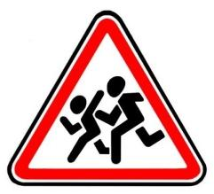
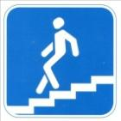
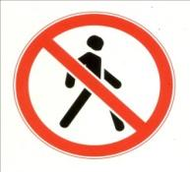

- Станция «МУЛЬТИТРАНСПОРТ»
Ведущий зачитывает вопросы, участники должны назвать средства передвижения сказочных героев.

- На каком транспортном средстве путешествовали крокодил Гена
и Чебурашка? (поезд);
- На чём ехал Емеля к царю во дворец? (на печке);
- Любимый двухколёсный вид транспорта кота Леопольда? (велосипед);
- Во что превратила добрая фея тыкву для Золушки? (в карету);
- Назовите средство передвижение, которым управляла Баба-яга. (ступа, метла);
- Какой подарок сделали родители Дяди Фёдора почтальону Печкину? (велосипед);
- На чём летал старик Хоттабыч? (ковер-самолет);
- Ехали медведи на велосипеде,
А за ними кот задом наперед,
А за ним комарики…
На чем летали комарики? (На воздушном шарике);
- В чём плыли по морю царица со своим младенцем в сказке о царе Салтане? (В бочке);
- Какое средство передвижения было у разбойника Али-Бабы? (конь).

- Станция «АВТОМОБИЛЬ БУДУЩЕГО»
За 5 минут команда должна придумать и нарисовать автомобиль будущего, затем защитить свой проект: рассказать, чем он хорош, в чем его уникальность, безопасность и т.д.
Материалы: ватман или лист формата А3, фломастеры, цветные карандаши.

- Станция «ВЕСЁЛЫЕ ЗНАКИ»
Одна половина команды получает карточки со знаками дорожного движения, которые ей необходимо изобразить только жестами (пантомима) для второй половины команды (по типу игры «крокодил»). Оценивается артистичность и правильность ответов.
Материалы: карточки со знаками дорожного движения.

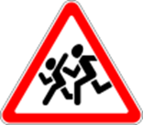
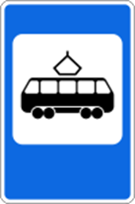

- Станция «КРОССВОРД»
Команде необходимо за отведенное время заполнить кроссворд.
Материалы: пустая сетка кроссворда, ручки.

Вопросы:
- Водители-лихачи очень любят его совершать. (Обгон.)
- Трехглазый регулировщик. (Светофор.)
- Самые строгие дорожные знаки. (Запрещающие.)
- Элемент дороги, не предназначенный для движения машин. (Тротуар.)
- Это случается с теми, кто не соблюдает правила дорожного движения. (ДТП.)
- Так раньше называли дорожную разметку «пешеходный переход». (Зебра.)
- Самое опасное место для пешеходов. (Перекресток.)
- Что обозначает желтый свет светофора? (Внимание.)
- Часть автомобиля, к которой крепится шина. (Колесо.)
- Его боятся нарушители правил. (Инспектор.)
- Небольшая канава вдоль обочины автомобильной или железной дороги. (Кювет.)
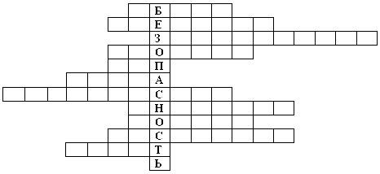

- Станция «ПЕРЕДАЙ ЖЕЗЛ» (по типу игры «Музыкальный стул»)
Участники выстраиваются в круг. Жезл регулировщика передается игроку слева. Обязательное условие: принимать жезл правой рукой, переложить в левую и передать другому участнику. Передача идет под музыку.
Как только музыка прерывается, тот, у кого в руке оказался жезл, поднимает его вверх. Ведущий загадывает игроку загадку или вопрос. За каждый правильный ответ команде начисляется балл.
Материалы и оборудование: жезл регулировщика (можно заменить на любой другой предмет), музыкальная аппаратура (ноутбук с колонками).

Варианты загадок:
Раньше счёта и письма,
Рисованья, чтенья,
Всем ребятам нужно знать
Азбуку ... (Движенья.)

Не живая, а идет,
Неподвижна – а ведет.
(Дорога.)

Высоких деревьев длинней,
Травиночки маленькой ниже.
С ней дали становятся ближе
И мир открываем мы с ней.
(Дорога.)

Тянется нитка, среди нив петляя,
Лесом, перелесками
Без конца и края.
Ни её порвать,
Ни в клубок смотать.
(Дорога.)

Выходя на улицу
Приготовь заранее
Вежливость и сдержанность,
А главное - …(Внимание.)

Здесь не катится автобус.
Здесь трамваи не пройдут.
Здесь спокойно пешеходы
Вдоль по улице идут.
Для машин и для трамвая
Путь-дорога есть другая.
(Тротуар.)

Как зовутся те дорожки,
По которым ходят ножки?
Различать учись их точно,
Не лети как на пожар.
Пешеходные дорожки –
Это только …? (Тротуар.)

Ну, а если пешеходу
Тротуар не по пути?
Если нужно пешеходу
Мостовую перейти?
Сразу ищет пешеход
Знак дорожный … ? (Переход.)

На дорожном знаке том
Человек идет пешком.
Полосатые дорожки
Постелили нам под ножки.
Чтобы мы забот не знали
И по ним вперед шагали.
("Пешеходный переход".)
Ты спускайся, не ленись.
Из Африки в город попала зверюга.
Совсем ошалела зверюга с испугу.
Лежит, как уснула, буди, не буди,
Хоть езди по ней, хоть ногами ходи.
(Пешеходный переход - зебра.)

Две пары ног на мостовой,
И две руки над головой.
Что это? (Троллейбус)

Два брата убегают, а два догоняют?
Что это? (Колеса)

Наш приятель тут как тут –
Всех домчит он в пять минут.
Эй, садись, не зевай,
Отправляется... (Трамвай)

Ясным утром вдоль дороги
На траве блестит роса.
По дороге едут ноги
И бегут два колеса.
У загадки есть ответ: это мой ...(Велосипед)
Что бы тебе помочь
Путь пройти опасный
Горят и день, и ночь
Зеленый, желтый, красный (Светофор)

Милицейских нет фуражек,
А в глазах стеклянный свет,
Но любой машине скажет:
Можно ехать или нет. (Светофоры.)

Варианты вопросов:
- Какие 100 букв могут остановить движение транспорта? (Стоп.)
- С какого возраста, согласно ПДД, разрешено управлять велосипедом при движении по проезжей части? (С 14 лет.)
- В каких местах можно кататься на роликах? (На специально отведенных площадках.)
- Какие существуют пешеходные переходы, какой самый безопасный? (Регулируемый, нерегулируемый, подземный, надземный переход. Самые безопасные — подземный и надземный.)
- Почему запрещено пересекать проезжую часть наискосок? (Пешеход поворачивается спиной к транспортным средствам и не видит их; путь становится длиннее.)
- Как поступить, если при переходе через проезжую часть дороги уронил какую-либо вещь? (Самому поднимать опасно, надо закончить переход и попросить взрослых пешеходов поднять эту вещь.)
- Перечислите правила поведения пешеходов на тротуаре и правила при движении в группах. (Пешеходы движутся по правой стороне тротуара, не создавая препятствия встречным пешеходам, при движении группой идут парами, не толкаясь и не обгоняя друг друга.)
- Назовите основные правила поведения в общественном транспорте. (Заходить в общественный транспорт рекомендуется через среднюю и заднюю дверь, не шуметь, держаться за поручни, во время движения не бегать по салону, уступать место пожилым людям и пассажирам с детьми, своевременно оплачивать проезд.)
- Станция «ВЕРЮ – НЕ ВЕРЮ»
Ведущий зачитывает вопросы, команда отвечает «да» или «нет». Команде засчитывается каждый правильный ответ.
Вопросы:
- Велосипедистам запрещается ездить, не держась за руль одной рукой? (Да.)
- Перевозка детей на грузовом автомобильном транспорте разрешается? (Нет.)
- Если на перекрестке установлен светофор и стоит регулировщик, то водители и пешеходы должны подчиняться регулировщику? (Да.)
- При красном сигнале светофора не разрешается движение автомобилям оперативных и специальных служб с включенными проблесковыми маячками синего цвета и звуковыми сигналами? (Нет.)
- Велосипедист должен двигаться в темное время суток с включенными фарами или фонариком? (Да.)
- Мотоциклом можно управлять с 18-летнего возраста? (Да.)
- Пассажирам всегда необходимо пристегиваться ремнями безопасности? (Да.)
- Пешеходам запрещается переходить дорогу на зеленый сигнал светофора, если приближается машина с включенными спецсигналами? (Да.)
- Знак «Пешеходная дорожка» запрещает движение всем транспортным средствам? (Нет.)
- При переходе по пешеходному переходу сначала нужно посмотреть налево, затем — направо и еще раз налево? (Да.)
- Автомобиль лучше тормозит на мокрой дороге? (Нет.)
- Чтобы правильно перейти дорогу, выйдя из автобуса, необходимо обойти его спереди? (Нет.)
- Человек, ведущий велосипед, подчиняется правилам для водителей? (Нет, правилам для пешеходов.)
- Разрешается кататься на санках и лыжах по правой стороне проезжей части? (Нет.)
- Водитель должен уступить дорогу пешеходам при выезде на дорогу? (Да.)
- Не разрешается переходить дорогу по проезжей части, если в этом месте есть подземный переход? (Да.)
- Если сигналы регулировщика противоречат сигналам светофора, то водители и пешеходы должны подчиняться только сигналам регулировщика? (Да.)
- Первый светофор появился в России? (Нет.)
- Разрешается перевозить пассажира в кузове грузового автомобиля? (Нет.)
- При движении на автомобиле нужно включать фары даже в дневное время? (Да.)
- Станция «АЗБУКА БЕЗОПАСНОСТИ»
На этой станции участникам включают несколько коротких мультфильмов из серии «Смешарики. Азбука безопасности». После просмотра мультфильмов можно провести мультвикторину.
Оборудование: кабинет с интерактивной доской, проектором или ноутбуком.

Ссылки на серии:
Серия «В автобусе»: https://vk.cc/bZdj17
Серия «Пристегните ремни»: https://vk.cc/bZdjXY
Серия «Велосипед «Где кататься?»: https://vk.cc/bZdkjV
Серия «Пешеходная зебра»: https://vk.cc/bZdl03
Серия «Светофор»: https://vk.cc/bZdlm0

- Станция «НАЙДИ ОТЛИЧИЯ»

Участникам необходимо найти 14 отличий за отведенное время.

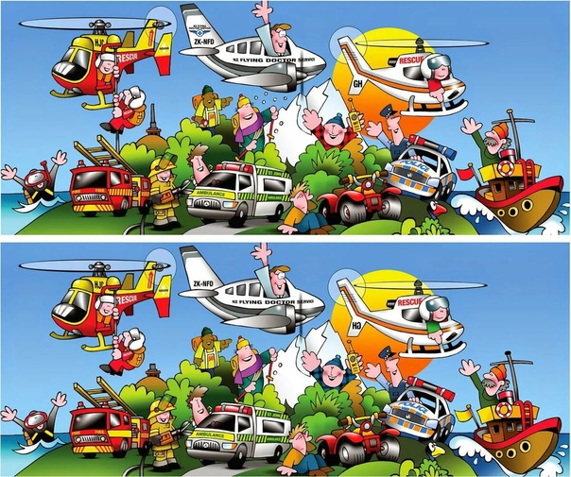

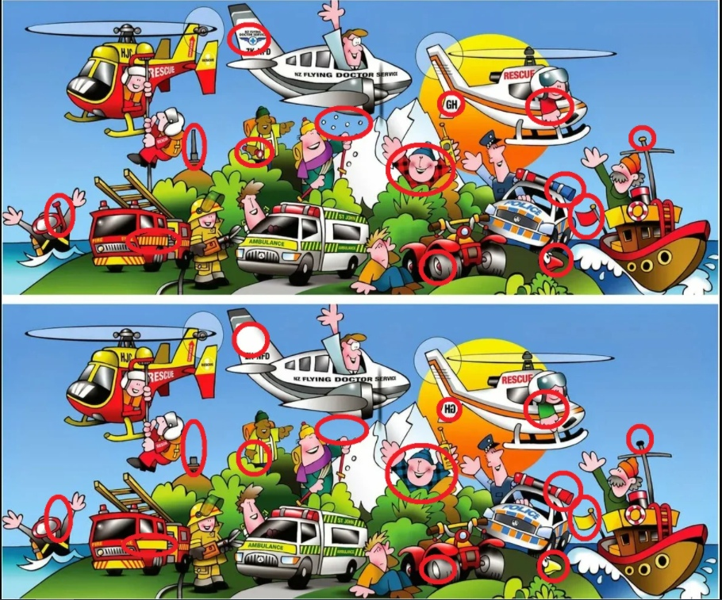

- Станция «ВЕЛОАКТИВИТИ»
Ведущий объясняет правила игры. Велоактивити состоит из трех колод карт (пантомима, рисунок, синонимы). Задача игроков: объяснять слова, записанные на карточках заданий. На то, чтобы передать смысл слова, у команды есть не более 30 секунд (отсчет времени по песочным часам или таймер).
Участник объясняет загаданное слово словами:
- Нельзя употреблять однокоренные слова
- Нельзя употреблять слово в переводе с другого языка
Участник объясняет загаданное слово жестами:
- Нельзя издавать звуки
Участник рисует слово:
- Нельзя писать слова, только рисовать.

Материалы: карточки со словами (распечатать карты и написать на обратной стороне слова), фломастеры, листы бумаги (альбом).
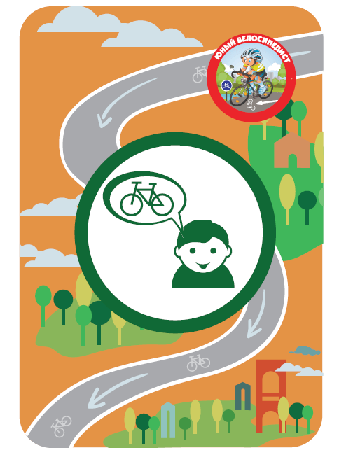
Слова для объяснения словами:
- Велотрек
- Бульвар
- Тротуар
- Перекресток
- Обочина
- Шоссе
- Нарушитель
- Штраф
- Водительское удостоверение
- Сигнал
- Тормоз
- Отражатель
- Безопасность
- Правило
- Велосипедная дорожка
- Тротуар
- Гарнитура
- Препятствие
- Маршрут
- Ответственность
- Движение
- Велоколяска
- Помеха
- Случай
- Эксплуатация
- Обгон
- Скорость
- Полоса
- Прицеп
- Главная дорога
- Транспортное средство
- Видимость
- Преимущество
- Проезжая часть
- Населенный пункт
- Участник
- Разрешение
- Владелец
- Стоянка
- Спортсмен
- Очевидец
- Переезд
- Педаль
- Опасность
- Спица (на велосипеде)
- Автошкола
- Транспорт
- Теория
- Информация
- Предупреждение
- Угроза
- Здоровье
- Знак
- Практика
- Защитная одежда
- Замок
- Указатель
- Снегопад
- Парковка
- Спорт
Слова для объяснения пантомимой:
- Сирена
- Рельса
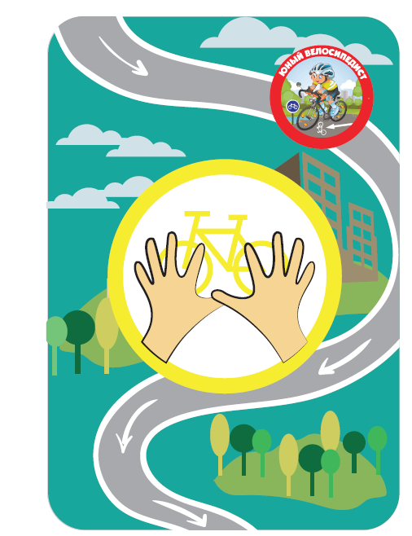
- Зебра
- Регулировщик
- Пешеход
- Автомобиль
- Светофор
- Колесо
- Авария
- Сиденье
- Остановка
- Велосипед
- Водитель
- Пассажир
- Мотоцикл
- Дорога
- Седло
- Полиция
- Мотоцикл
- Корзина
- Перчатки
- Бандана
- Шорты
- Куртка
- Падение
- Наушники
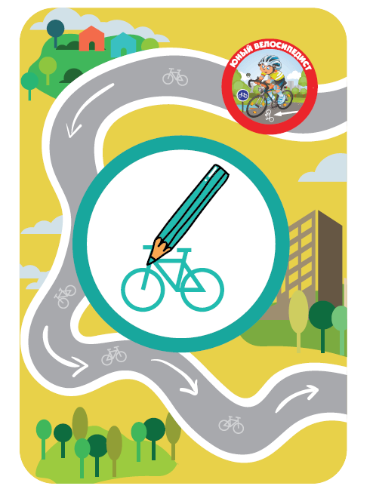
- Очки
- Врач
- Бинокль
- Юный велосипедист
Слова для объяснения изображением
- Шлем
- Шлагбаум
- Велосипедный звонок
- Дорожный знак
- Шина
- Руль
- Знак «Автомагистраль»
- Зеркало
- Фонарь
- Дети
- Автобус
- Рама (на велосипеде)
- Цепь
- Полицейский
- Знак «въезд запрещен»
- Знак «движение запрещено»
- Знак «пешеходная дорожка»
- Мобильный телефон
- Светоотражатель
- Газон
- Рука
- Улица
- Комбинезон
- Жилет
- Груз
- Кроссовки
- Парк
- Рюкзак
- Пешеходный переход

- Станция «ПАЗЛ»
Ведущий предлагает участникам собрать пазл и назвать дорожный знак, который получился.
Материалы: дорожный знак, разрезанный на части.

Вариант пазла:

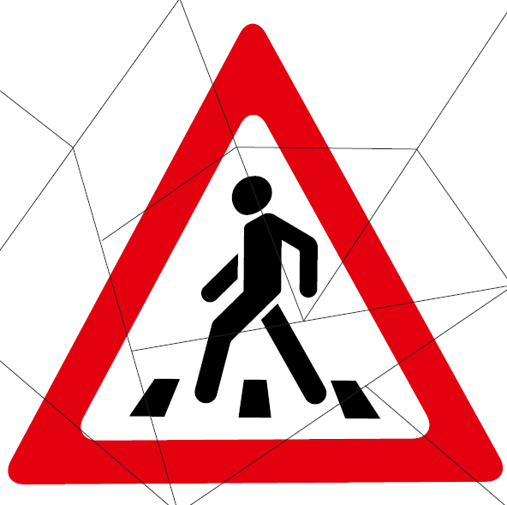

- Станция «ЗЕБРА»
Всем участникам команды, кроме последнего, раздается по полоске белой бумаги (картона).
По сигналу ведущего первый участник кладет полосу, встает на нее и возвращается к своей команде.
Второй шагает строго по своей полосе, кладет свою «ступеньку» зебры и возвращается обратно. Последний участник шагает по всем полоскам, возвращаясь, собирает их. В маршрутный лист записывается время прохождения станции.
Материалы: полоски белой бумаги (картона).

- Станция «1000 СЛОВ»

Участникам необходимо составить все возможные слова из букв слова «безопасность» за отведенное время.
Материалы: распечатанное слово «безопасность», лист бумаги, ручки.
- Станция «ШИФРОВКА»
Ведущий выдает команде набор шифровок. Участники должны расшифровать слова и соединить их в четверостишье:
Раньше счёта и письма,
Рисованья, чтенья,
Всем ребятам нужно знать
Правила движения.
Ведущий в процессе составления четверостишья может сделать подсказку или помочь вставить предлог.
Материалы: набор шифровок, ручки.
1)
3 | 6 | 1 | 5 | 4 | 2
н | е | р | ш | ь | а

2)
1 | 3 | 2 | 4 | 5
с | ё | ч | т | а

3)
3 | 5 | 1 | 2 | 6 | 4
с | м | п | и | а | ь

4)
7 | 3 | 4 | 8 | 2 | 6 | 9 | 1 | 5
н | с | о | ь | и | а | я | р | в

5)
4 | 2 | 1 | 6 | 5 | 3
н | т | ч | я | ь | е

6)
1 | 4 | 3 | 2
в | м | е | с

7)
4 | 1 | 6 | 5 | 3 | 7 | 2
я | р | а | т | б | м | е

8)
3 | 1 | 4 | 5 | 2
ж | н | н | о | у

9)
1 | 5 | 4 | 2 | 3
з | ь | т | н | а

10)
2 | 1 | 3 | 4 | 6 | 5 | 7
р | п | а | в | л | и | а

11)
7 | 8 | 1 | 5 | 3 | 6 | 2 | 4
и | я | д | е | и | н | в | ж

- Станция «ПОИСКОВАЯ»
За отведенное время участникам необходимо найти спрятанные в помещении слова, составить из них вопрос и дать ответ.
Материалы: набор слов.

Варианты вопроса:
- Запрещающие, информирующие и предупреждающие изображения вдоль дорог. (Дорожные знаки).
- Место, где «встречаются» дороги. (Перекресток).
- Он может быть и на земле, и под землей, и над землей. (Переход).
- Станция «АГИТБРИГАДА»
Участникам необходимо оформить и представить плакат, призывающий знать и соблюдать правила дорожного движения. (После окончания данные плакаты можно использовать для оформления уголка безопасности.)
Материалы: листы А3, фломастеры, цветные карандаши.

- Станция «ПОТЕРЯННЫЕ НАЗВАНИЯ»
Участникам необходимо соединить дорожные знаки с их названиями.
Материалы: дорожные знаки и карточки с названиями.
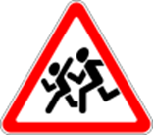 | «Дети»
 | «Движение пешеходов запрещено»
 | «Пешеходная дорожка»
 | «Место остановки автобуса»
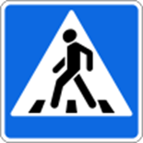 | «Пешеходный переход»
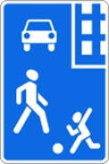 | «Жилая зона»
 | «Велосипедная дорожка»
 | «Въезд запрещен»
 | «Больница»
 | «Железнодорожный переезд без шлагбаума»

- Станция «ЗНАТОКИ ВЕЛОСИПЕДА»
Ведущий напоминает команде правила движения на велосипеде. Движение велосипедистов в возрасте от 7 до 14 лет должно осуществляться только по тротуарам, пешеходным, велосипедным и велопешеходным дорожкам, а также в пределах пешеходных зон.
Велосипедистам до 14 лет запрещается движение по проезжей части и обочине.
После повторения правил ведущий демонстрирует картинку, на которой указаны все части велосипеда. Убирает картинку и выдает команде задание. Команда должна раскрасить и подписать средства пассивной безопасности, необходимые велосипедисту, и рассказать, как они называются и для чего предназначены.
Материалы: картинка с велосипедом, раскраска, фломастеры, цветные карандаши.

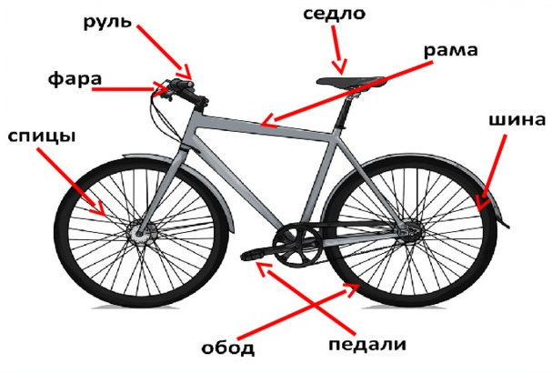

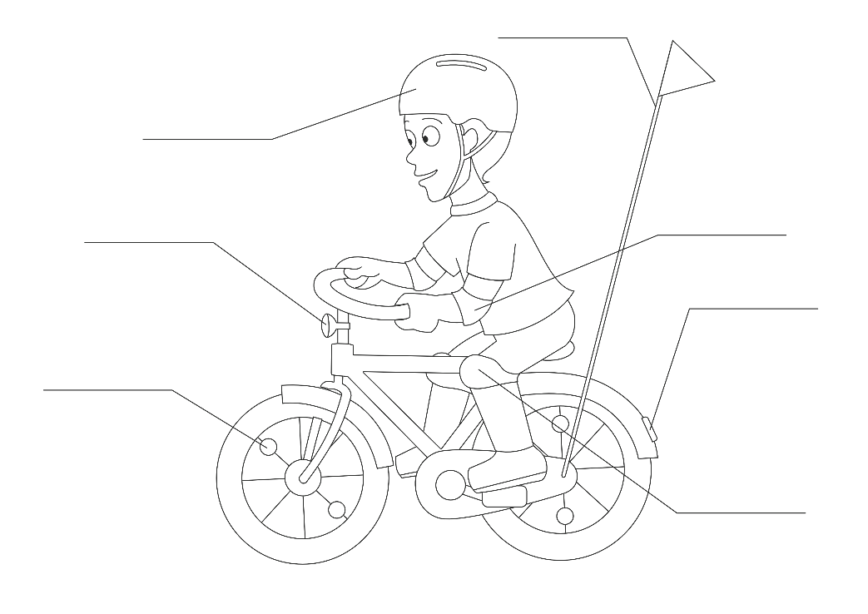

- Станция «ДОРИСУЙ ДОРОЖНЫЙ ЗНАК»
Команде необходимо дорисовать дорожные знаки. После завершения задания, ведущий демонстрирует оригинальные изображения, сравнивают изображения.
Материалы: распечатанные дорожные знаки, фломастеры.
Варианты заданий:
Задание | Оригинал
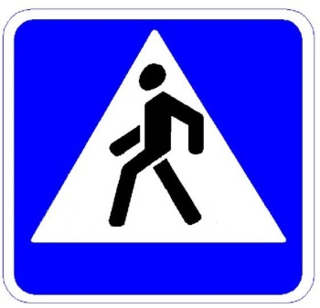 | 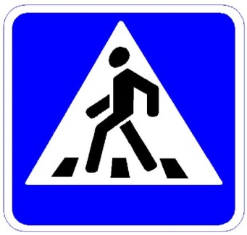
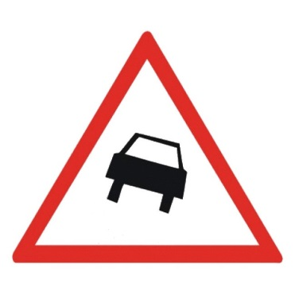 | 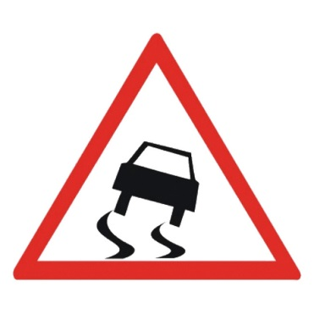
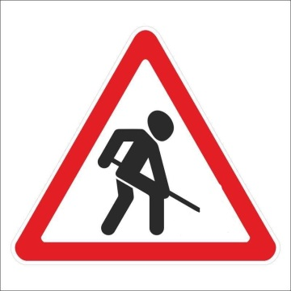

- Станция «ГРАМОТНЫЙ ПЕШЕХОД»
Ведущий предлагает раскрасить картинку и рассказать, что изображено на ней, и как надо поступить каждому участнику дорожного движения. Найти правильный ответ поможет предложение, которое необходимо расшифровать, т.е. расставить слова по порядку и записать.
Материалы: раскраска, фломастеры, цветные карандаши, распечатанная фраза.

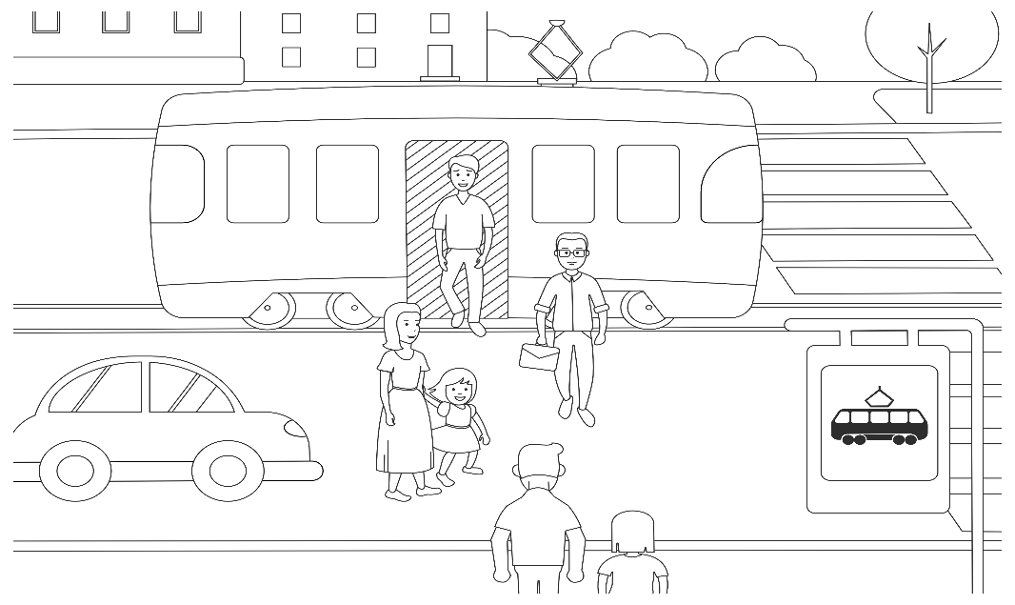

ВЫЙДЯ И ЕСЛИ УЕДЕТ ОН ПОКА НЕТ ДОЖДУСЬ ИЗ АВТОБУСА АВТОМОБИЛЕЙ ПРИБЛИЖАЮЩИХСЯ ПРОЕЗЖУЮ ЧАСТЬ ПЕРЕЙДУ

Выйдя_______________________________________________________________________________________________________________________________________________________________________________________________________________________________________________________________________________________________________________________________________________________________________________________________________

- Станция «АВТОПРАВИЛА»
Ведущий предлагает раскрасить рисунок и сказать, что на нем изображено. Соблюдают ли правила дорожного движения пассажиры
и водитель?
Материалы: раскраска, фломастеры, цветные карандаши.

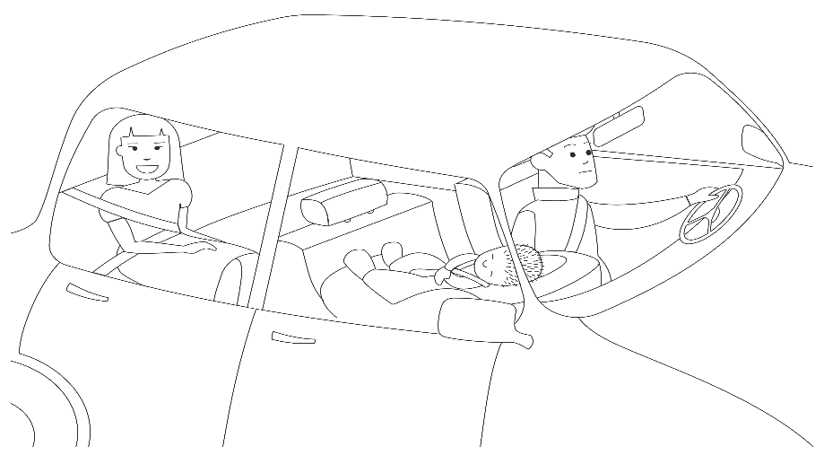

- Станция «QR-КОД»

Предварительно организаторам следует создать QR коды, которые переводят игроков на страницу интерактивного задания (викторины, теста) по ПДД.
Задание можно сделать в онлайн программе «learningapps» (ниже приведена ссылка на сайт). Либо выбрать из уже имеющихся на сайте.

Сайт для создания QR кода: http://qrcoder.ru/ (выбрать: «создать ссылку на сайт»).
Сайт для создания интерактивных заданий: https://learningapps.org/

Примеры рабочих кодов с заданиями:

Задание «Сопоставь знаки»: Викторина по ПДД:

Тест «Велосипедист»: Игра «Сортировка транспорта»:

QR коды распечатываются, вырезаются и наклеиваются на поверхности в помещении или на улице, где проводится станция.
Задача игроков команды за определенное время найти коды. Навести камеру телефона (планшета) на код, пройти задание. Главное условие для успешного прохождения – наличие интернета на гаджете.
Баллы начисляются команде по количеству найденных кодов.

